

ZÁKLADNÍ ŠKOLA SLOVAN, KROMĚŘÍŽ, PŘÍSPĚVKOVÁ ORGANIZACE
ZEYEROVA 3354, 767 01 KROMĚŘÍŽ

projekt v rámci vzdělávacího programu
VZDĚLÁNÍ PRO KONKURENCESCHOPNOST

ŠABLONA ČÍSLO: III/2
NÁZEV: INOVACE A ZKVALITNĚNÍ VÝUKY PROSTŘEDNICTVÍM ICT

PŘEDMĚT: ČESKÝ JAZYK
ROČNÍK: 8. ROČNÍK
TÉMA: JAZYKOVÉ ROZBORY V.
AUTOR: Mgr. Kateřina Mládková
DATUM VYTVOŘENÍ: 7. 12. 2012

VY_32_INOVACE_40_KM

Anotace:
Cílová skupina: 8. ročník
Téma: Jazykové rozbory V.
Cíl: Procvičování učiva, ověřování znalostí tvaroslovných, syntaktických.
Pomůcky: psací potřeby, pracovní listy, Pravidla českého pravopisu, Slovník synonym, přehledy poučení
Pilotáž: Žáci si ověřují své znalosti a učí se je aplikovat v praktických úkolech a cvičení. Žáci ocenili možnost používat slovníky a přehledy s poučkami. Prezentaci doporučuji rozložit do několika opakovacích hodin. Závěrečná skupinová práce žáky motivuje k tvůrčí činnosti, ale vyžaduje více času k realizaci.

- Vypište kořeny z následujících slov: slabost, propálit, úsečka, nános
- Vyznačte stavbu slova a pojmenujte jeho části: nejnezdravější
- Napište co nejvíce slov, která jsou příbuzná se slovem nasypat (neuvádějte slova se záporkou ne-)
- Uveďte k následujícím slovům slovo základové: letecký, letový, létavý, letící, létací, letištní
- Užijte uvedená slova ve větách tak, aby byl patrný významový rozdíl mezi nimi: dřevěný, dřevitý, dřevnatý
- Vytvořte co nejvíce slov, která začínají na určené skupiny hlásek, např. plo-: plocha, plomba, plovák, plodina, plodný. oko-, sto-, por-
- Vytvořte krátký, ale smysluplný příběh ze slov, která začínají stejným písmenem.
- Doplňte adjektiva tak, abyste vytvořili co nejvíce sousloví – hodiny, pero, stroj (např. stůl: psací, jídelní)
- Najděte adjektivum, které je možno přiřadit ke třem různým substantivům:
nůž, zatáčka, náboj –
kytice, noc, blahopřání –
vůle, mříže, zdraví –
oznámení, hosté, vrba –
10. Uveďte vlastní příklady synonym, antonym, homonym
11. Najděte synonyma k cizím slovům: administrativní, adept, adoptovat, agresivní, akceptovat, ambasáda, apatický, diskriminovat, konzultovat, stereotypní, referendum, reference, teenager
Slovní zásoba

- Substantiva rozdělte do tří sloupečků, zdůvodněte, podle čeho jste je rozlišili: kamení, písek, prázdniny, dveře, vody, kalhoty, krev, křoví, rozpaky, dříví, lidstvo, dobytek, Hradčany, nůžky
- U vyznačených substantiv a adjektiv určete mluvnické kategorie: Do školy dorazil se značným zpožděním. Vždycky byl mým velikým ochráncem. Ocitl se v časové tísni. Potkal jsem Karlovy rodiče. Nemám ráda rybí polévku. Příslovce se neskloňují.
- Určete v daném souvětí a) slovní druhy, b) zájmena a jejich druh, c) číslovky + druh číslovek: Puberta každého dítěte je pro mnoho rodičů období, během nějž mají minimálně dvakrát denně chuť spáchat sebevraždu. (Murphyho zákony)
- Převeďte vhodně slovesa do tvaru podmiňovacího způsobu přítomného: Vzpomeneš si na pohádku o perníkové chaloupce? Jak se chováš, když nechceš v lese zabloudit? Můžeš sypat hrášek nebo odvíjet provázek. Nejlepší bude zapamatovat si po cestě nápadná místa.
- Co nepatří do řady a proč?
- český, hezky, zdravě, německy, smutno
- nad, před, kolem, do, pro
- ať, nechť, kéž, až, protože
- hop, bum, cink, co, au

tvarosloví

V souvětí rozlište VH, VV, určete druhy VV a poměry mezi VH:
Murphyho zákony žákovských knížek
Žákovská knížka je sešitek, který slouží ke korespondenci mezi učitelem a rodiči. Do žákovské knížky učitelé buď zapisují známky, nebo píšou poznámky. Známka vypovídá o tom, co dítě o daném předmětu ví nebo neví. Poznámka hovoří zásadně o ostatních aktivitách dítěte, které s učivem přímo nesouvisí. Některé poznámky spíše vypadají, jako by si scénárista psal poznámky k novému vědeckofantastickému filmu o mimozemských vetřelcích. Formulace učitelů, kteří vpisují poznámky do žákovských knížek, mnohdy nabízejí několik možných významů. Prakticky tedy není možné zjistit, jakou konkrétní situaci poznámka popisuje. V tomto směru se poznámky v žákovské knížce neliší od problémů, jež se stávají v reálném životě. Kromě poznámek, které upozorňují na nevhodné chování dítěte, se do oné knížky vpisují také pochvaly. Můžete žákovskou knížku svého potomka prohlížet každý den, ale žádnou pochvalu v ní nenajdete.
syntax

Procvičování, zábava, pravopisné jevy.

☼ Jazykový rozbor:
V létě jsme se na studentské ol-mp-ádě -přátelil- se dvěm- mladým- sportovním- - pravodaji.
- Doplňte chybějící písmena, odůvodněte pravopis.
- Určete slovní druhy
- U sloves určete mluvnické kategorie
- U podstatných jmen určete pády a vzory
- Určete větné členy – v létě, studentské, zpravodaji
- Z této věty jednoduché utvořte souvětí o dvou větách, napište schéma a určete VH, VV
- Sloveso nahraďte synonymem
- Ke slovu sportovní napište tři slova příbuzná

☼ Doplňte i/y. Zkuste vymyslet příběh s užitím co největšího počtu vyjmenovaných slov.

Nesl-šně jsem se přibl-žil k starob-lému ml-nu. Ob-vatelé z bl-zké v-sky m- v-právěli, že prý zde straší duch lakomého a nenas-tného ml-náře. Zjevuje se vždy, když hodiny odb-jí půlnoc a snaží se roztočit rozb-té ml-nské kolo, aby mohl ml-t ob-l-.


VÝKLAD ŽÁKŮ VE SKUPINÁCH
Skupinová práce
Zopakujeme si pravidla psaní přímé a nepřímé řeči.
Charakterizujeme slohové rozvrstvení slovní zásoby textu.
U VYZNAČENÝCH PODSTATNÝCH JMEN URČETE – PÁD, ČÍSLO, ROD, VZOR.
JAK BUDETE SKLOŇOVAT SLOVO KOLEMJDOUCÍ? UVEĎTE, JAKÝMI MŮŽE BÝT SLOVNÍMI DRUHY? NAJDĚTE PŘÍKLADY PODOBNÝCH SLOV.
Na ulici tlučou dva kluci třetího. „Proč bijete kamaráda?“ ptá se jich kolemjdoucí. „Protože špatně napsal písemku,“ odpovídají chlapci. „A kvůli tomu ho bijete? To je přece jeho věc,“ namítá pán. „Není,“ odpoví hoši sborově, „my jsme ji totiž od něj opsali.“

Práce pro dva

Napište co nejdelší souvětí k následujícím obrázkům.

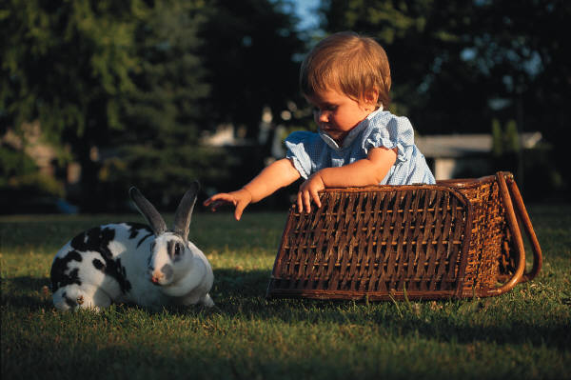

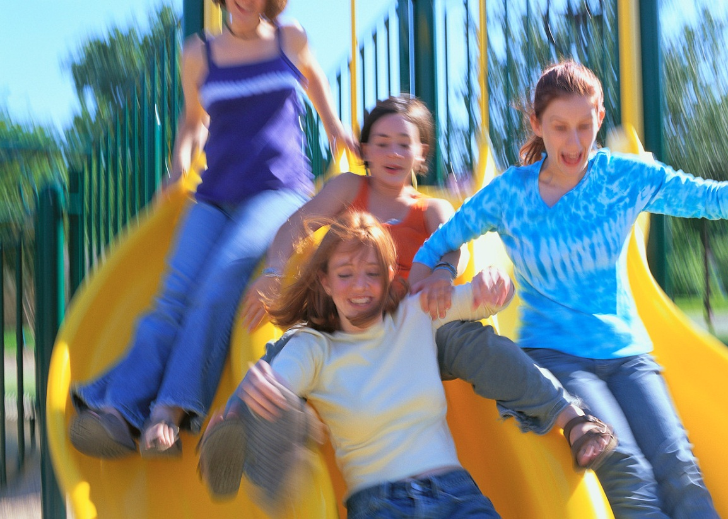

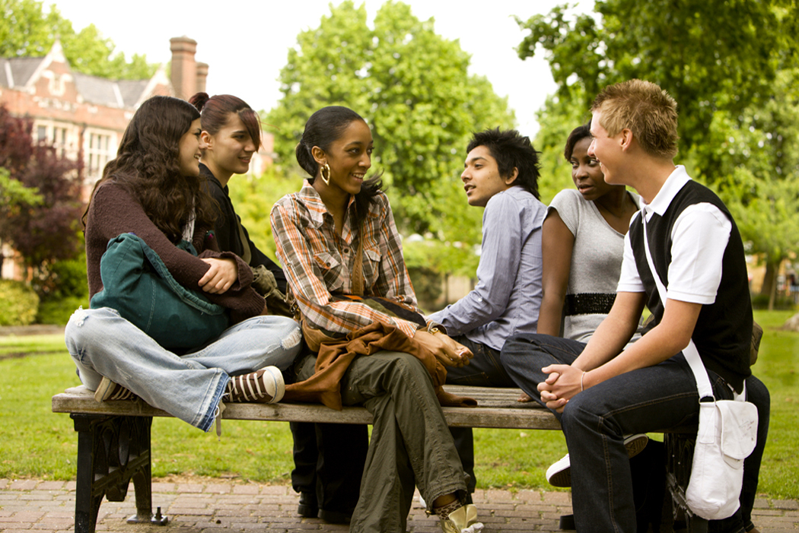

Vytvořte dialog.
O čem mohou diskutovat studenti?

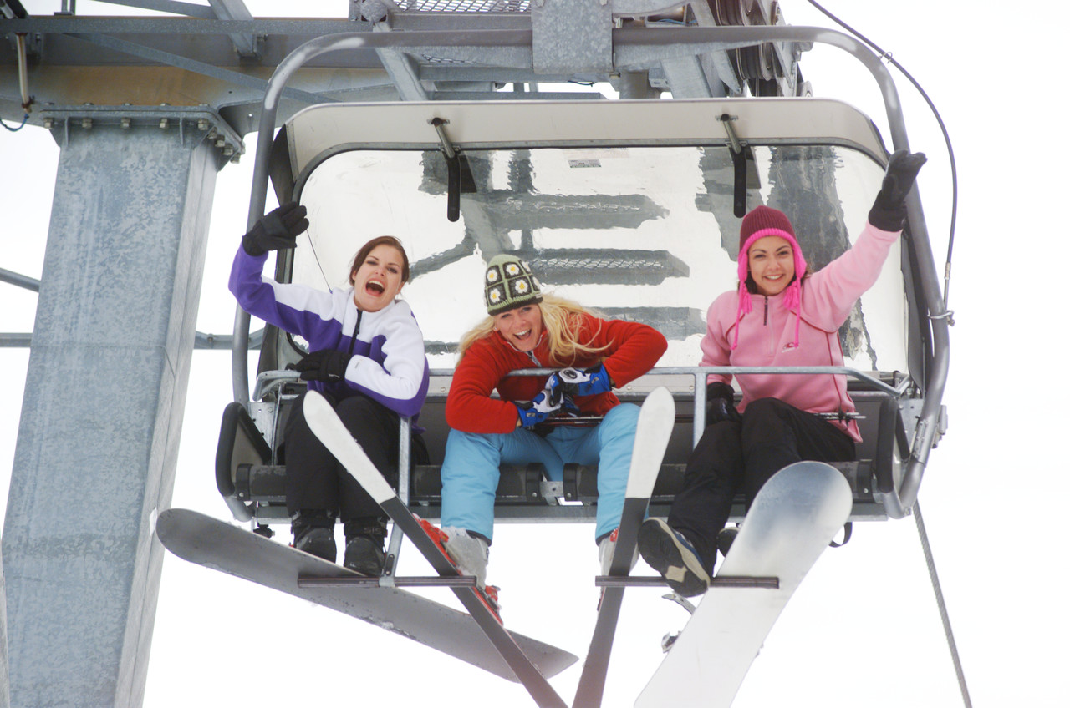

Kdo vytvořil nejdelší souvětí? Vytvořte k němu graf, určete VH, VV, druhy a poměry.

ZDROJE:
Vlastní tvorba
www.office.microsoft.com
Schneiderová, Eva: Klíč k češtině aneb Na češtinu od lesa, Praha, Albatros, 2005. ISBN 978-80-00-01593-4.

